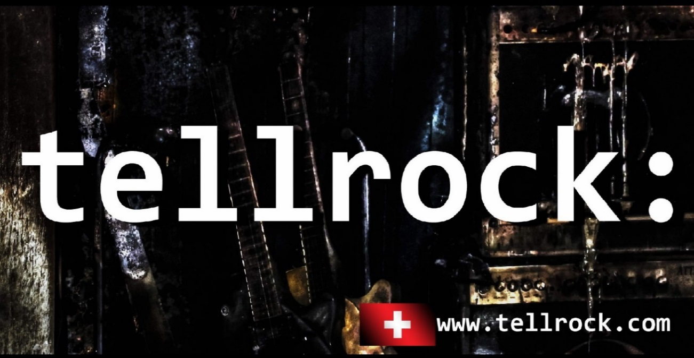

Basel, xx
tellrock:xxxxxxxxxxxxxxxxxxxxxxxxxxxxxxxxxxxxxxxxxxxxx xxxxxxx
Wir sind die Classic-Rock Band tellrock: aus Basel und freuen uns, Ihnen unsere aktuelle CD „deep black“ präsentieren zu können. Wir empfehlen uns auf diesem Wege für einen Auftritt bei Euch. Selbstverständlich besteht unser Programm nicht nur aus Songs dieser CD. Wir spielen auch viele Songs aus der Vergangenheit von tellrock: und daneben einige Welthits bekannter Rock-Bands wie Deep Purple, Van Halen, AC/DC etc. Wir blicken zurück auf eine lange Geschichte, vorliegende CD betrachten wir als unser Sahnehäubchen.
Weitere Infos, Bios und Songs finden Sie auf unserer Homepage www.tellrock.com.
Falls Sie noch Fragen haben, beantworten wir diese gerne per Mail oder telefonisch, untenstehend finden Sie unsere Koordinaten. Wir hoffen sehr auf ein positives Echo Ihrerseits.
Vielen Dank und mit freundlichen Grüssen.
Georg Zsigmond & tellrock:
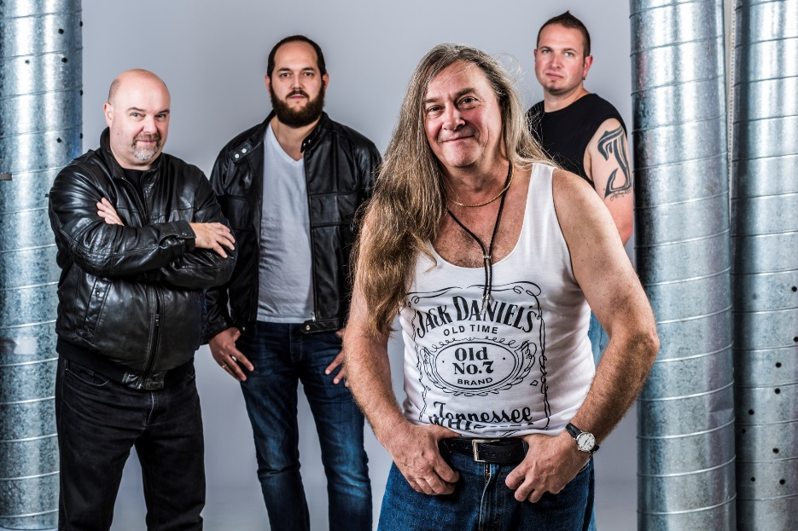

tellrock:, c/o Georg Zsigmond Gotthardstrasse 59 • CH-4054 Basel • Schweiz Telefon: +4161 301 01 19 • GSM (mobile): +4179 415 31 79 www.tellrock.com tellrock@bluewin.ch

K U R Z B I O G R A F I E tellrock:

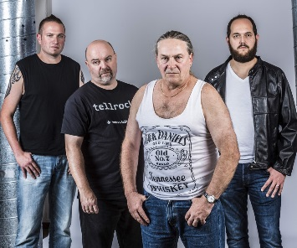
tellrock: spielen selbstkomponierten Rock. Eine Mischung aus einst und heute.
Georg Zsigmond (Bass, Lead Vocals) spielte schon als Kind mit Perücke und Besen Jimi Hendrix. Einen Teil seiner Schulbildung absolvierte er in Deutschland. Dann Abitur, Musikstudium und eine „Neue Deutsche Welle“-Band. Rückkehr nach Basel und Mitglied in verschiedenen Bands. So auch als Leadsänger der legendären ersten Schweizer Rockband überhaupt: KAKTUS, mit welcher er die CD "Rocking Blood" aufnahm. Er ist Gründungsmitglied von tellrock: und ist dort Leadsänger und Bassist.
Simon Tanner (Keyboards, Guitars, Vocals), seit 2003 bei tellrock:, begann schon mit der E-Gitarre, bevor er laufen konnte! Ein Klavier war auch immer zu Hause und so verwundert es nicht, dass er sogar Gitarre und Keyboard gleichzeitig spielen kann! Rockgitarre, Jazzgitarre, Klavier, Schlagzeug, Kurse für elektronische Musik, Gründung der Schweizer Rockband POWERPLAY, Studium als Audio-Designer. Simon ist Klangexperte und macht Aufnahmen, Mischungen sowie Masterings im eigenen Projektstudio.
Christoph Kreutner (Guitars, Vokals) aus Lörrach ist musikalisch vielseitig und verdiente sich seine Sporen bei verschiedenen Bands ab. Bei tellrock: spielt er seit 2007 Gitarre und singt im Chor.
Andi Widmer (Drums, Percussion) Ein lauter und energievoller Vollblutrockdrummer, seit Sommer 2017 bei tellrock:. Obwohl erst in den frühen 80ern geboren, schlägt sein Herz für die grossen Rockbands der 70er Jahre, was auch in seiner Art, Schlagzeug zu spielen, zum Ausdruck kommt.

tellrock.com

2017 “deep black”
2012 “Pomona”
2007 “Break It!” (produziert von Barta „Talfi” Alfonz (EDDA) & tellrock:)
2006 “Rockin’ All Over…” Track Nr. 3 White Dope (Sampler Key North)
2005 “Live 2004” (live-CD)
2003 “Made In Switzerland” (live Doppel-CD)
2000 “Clearance”

1996 “Ten Years”

